

***CÂMARA MUNICIPAL DE VIANA – ESTADO DO ESPÍRITO SANTO***

***“Plenário João Paulo II”***

***OUVIDORIA GERAL PARLAMENTAR***

*Ao: Ilustríssimo Senhor Marcos Rogério Carvalho Machado*

***Resposta aos protocolos de números 20210726103043 e 20210726103115***

*Primeiramente faço as seguintes observações: A Ouvidoria da Câmara Municipal de Viana foi instituída com a finalidade de assegurar aos munícipes usuários dos serviços ofertados o direito de serem ouvidos e terem suas demandas pessoais e coletivas tratadas adequadamente no âmbito dessa Instituição Legislativa, assim, atua no processo de interlocução entre o cidadão e a Administração. A atuação da Ouvidoria atende, fundamentalmente, ao comando constitucional do artigo 37, parágrafo 3º da Constituição da República Federativa do Brasil de 1988, observadas as disposições legais, a instituir e manter serviços de atendimento às reclamações e sugestões dos cidadãos, especialmente aos usuários dos serviços públicos e garantir espaços, mecanismos e instrumentos de participação e controle social sobre sua atuação e serviços ofertados. Segundo, podemos assegurar que temos uma grande satisfação. Com relação à demanda de protocolo nº 20210726103043 repetida com o número 20210726103115 criada em 27 de julho de 2021, encaminho a solicitação ao e-mail cadastrado, assim bem como passo a informar que também já se encontra a sua disposição em forma física no setor da Ouvidoria.*

*Viana, 28 de julho de 2021.*

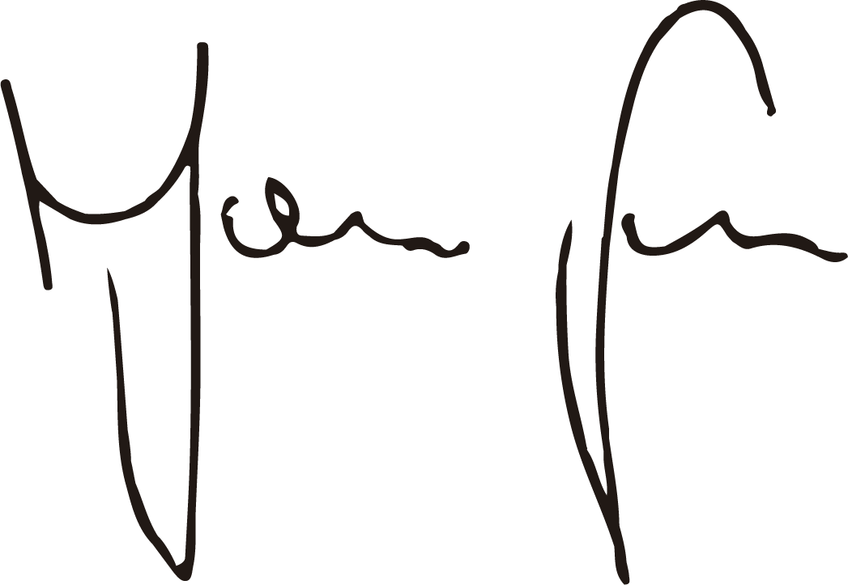

*JEREMIAS GUSMÃO*

*OUVIDOR GERAL*